MANUEL INSTALLATION TOURNOI TVC

Création du repertoire du logiciel
Créer le repertoire ou vous installerez le logiciel. Dans mon cas celui là :


Création des répertoires

Sur votre PC/Mac, vous devez installer sous le repertoire TVC les repertoires surlignés et télécharger (à la date de la notice) les fichiers surlignés

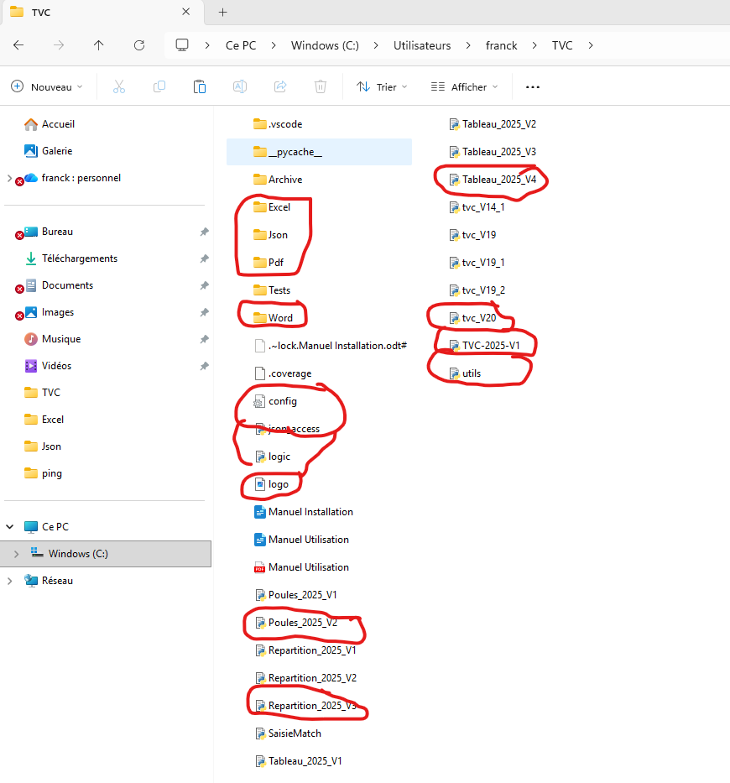

Récupération des sources

Création Compte Git Hub
ce lien permet d’accéder aux sources du code


Allez sur la page https://github.com/ et créer un compte

Puis cliquer sur le lien https://github.com/francky91/TVC

Récupération du code
Pour chaque fichier nécessaire, les télécharger en cliquant dessus, et en utilisant le bouton download. Par exemple pour le fichier config.ini :
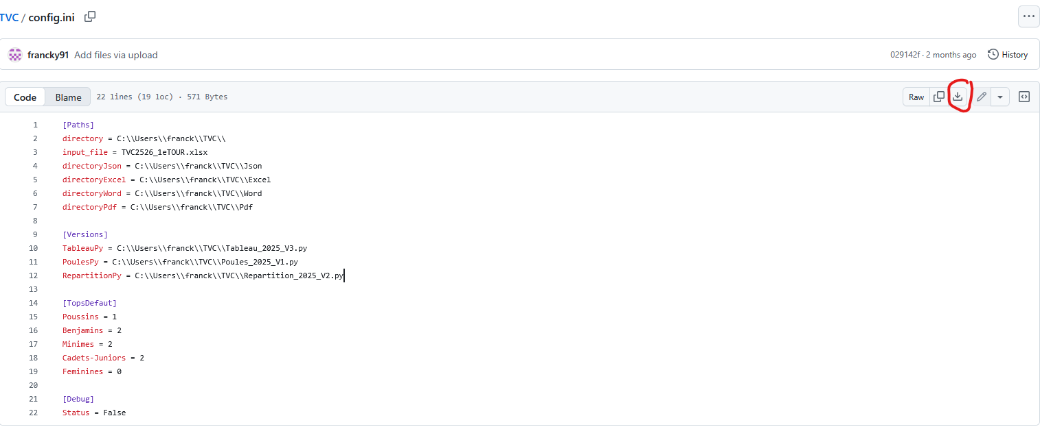

Installation du logiciel Python

Allez à la page https://www.python.org/downloads/ et télécharger la version qui vous convient

Installation des modules

Sur la fenetre, cherchez cette entrée, écrivez cmd et tapez sur la touche « entrée »

La fenetre suivante va s’afficher
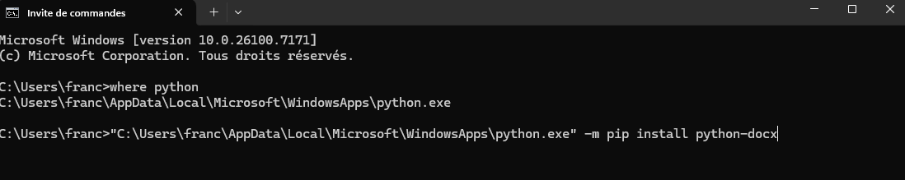
Lancer ensuite les autres commandes

"C:\Users\franc\AppData\Local\Microsoft\WindowsApps\python.exe" -m pip install openpyxl
"C:\Users\franc\AppData\Local\Microsoft\WindowsApps\python.exe" -m pip install pandas
"C:\Users\franc\AppData\Local\Microsoft\WindowsApps\python.exe" -m pip install pillow
"C:\Users\franc\AppData\Local\Microsoft\WindowsApps\python.exe" -m pip install pywin32
"C:\Users\franc\AppData\Local\Microsoft\WindowsApps\python.exe" -m pip install reportlab

Créer un raccourci de l’appli

Dans le répertoire ou est installé le logiciel, cliquez sur Afficher d‘autres options, puis créer un raccourci (en Windows11). Il est aussi possible que le menu s’affiche de suite

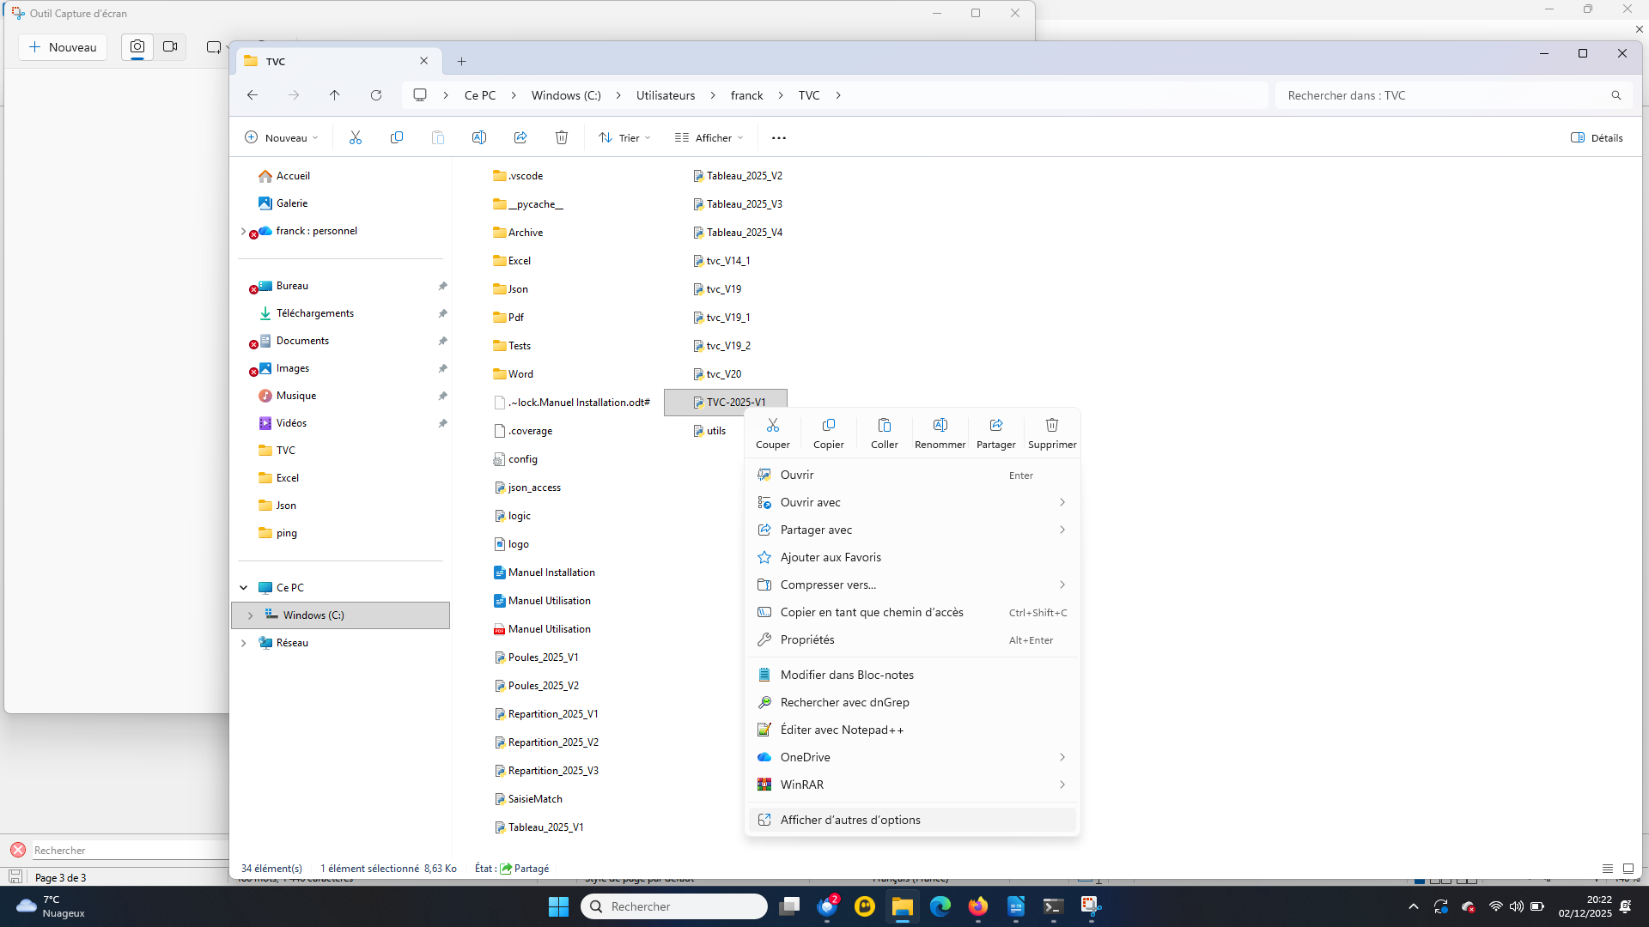

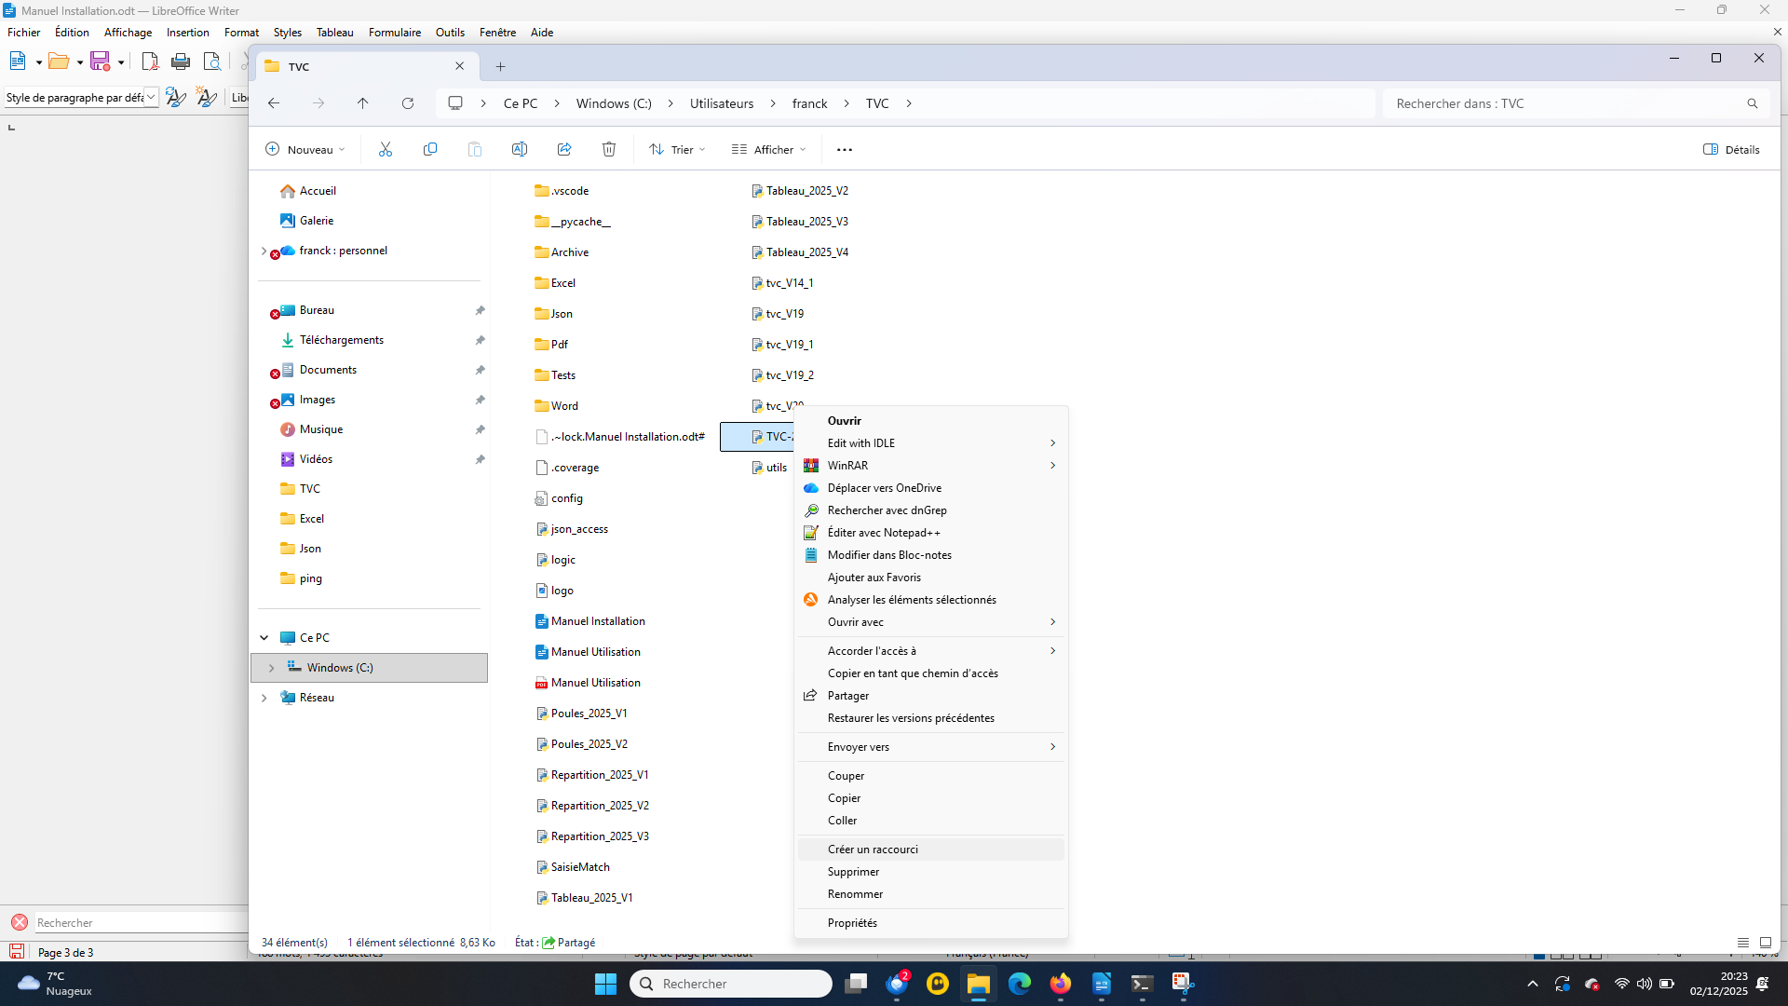

Le raccourci est créé, et vous pouvez le déplacer sur le bureau. Essayez de cliquer 2 fois dessus pour vous assurer de son lancement

